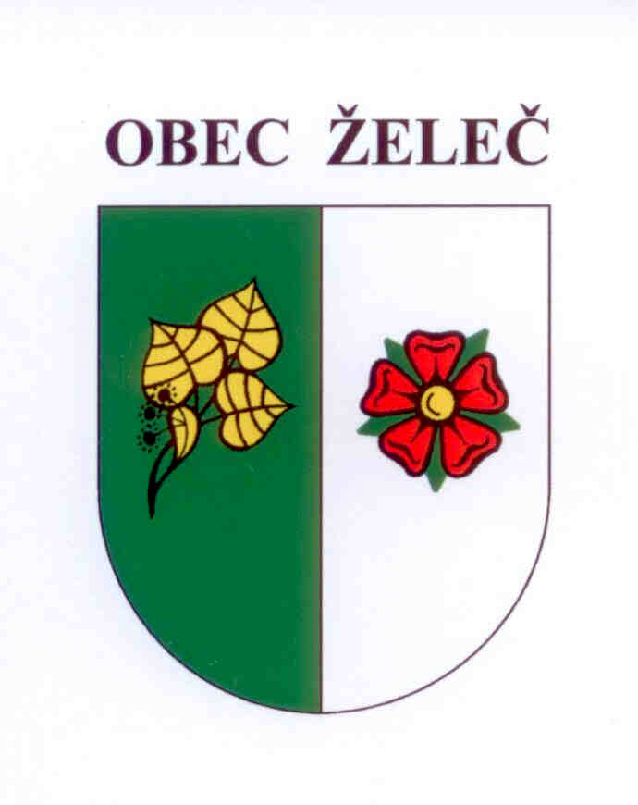
POZVÁNKA
na veřejné jednání Zastupitelstva obce Želeč, které se koná dne 17.5.2017 od 18 hodin v přísálí kulturního domu v Želči.

Program jednání:
- Zahájení, volba orgánů jednání.
- Zpráva o činnosti rady.
- Schválení obecně závazné vyhlášky č. 1/2017, kterou se stanoví část společného školského obvodu základní školy.
- Schválení obecně závazné vyhlášky č. 2/2017, kterou se stanoví část společného školského obvodu základní školy.
- Schválení obecně závazné vyhlášky č. 3/2017, kterou se stanoví část společného obvodu mateřské školy.
- Schválení obecně závazné vyhlášky č. 4/2017, která stanoví výjimečné případy, při nichž je doba nočního klidu vymezena dobou kratší nebo žádnou.
- Schválení směny pozemků u č.p. 21 v Bezděčíně.
- Projednání žádosti pana Nevoleho.
- Schválení záměru realizace chodníku Želeč - směr Rybova Lhota.
- Projednání doplněné studie úpravy křižovatky.
- Diskuse.
- Usnesení, závěr.

V Želči dne 9.5. 2017
Ladislav Stejskal
starosta obce

